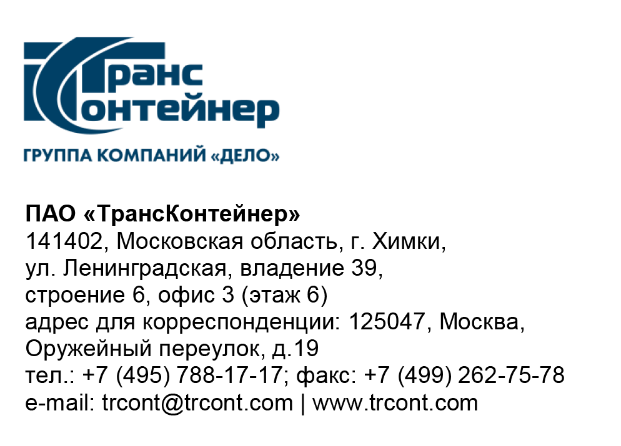

16.12.2021 № _________б/н

на № от

ВНИМАНИЕ!

ПАО «ТрансКонтейнер» информирует о внесении изменений в документацию запроса предложений в электронной форме
№ ЗПэ-ЦКПРПС-21-0056 по предмету закупки «Закупка колеса цельнокатаного с размерным нормативом 957х175» (Запрос предложений)
- В документации о закупке Запроса предложений:

  - Пункты 5,7,8,9 раздела 5 «Информационная карта» документации о закупке изложить в следующей редакции:

5. | Начальная (максимальная) цена договора/ цена лота | Начальная (максимальная) цена договора составляет: 174 000 000 (сто семьдесят четыре миллиона) рублей с учетом всех налогов (кроме НДС), расходов, связанных с изготовлением и поставкой Товара, включая (при поставке импортного Товара) расходы по выполнению всех установленных таможенных процедур для беспрепятственной эксплуатации Товара по его назначению на территории Российской Федерации, затраты, связанные с хранением Товара до момента передачи его Покупателю в месте поставки (склад Поставщика), а также всех иных затрат, расходов, связанных с поставкой Товара.
7. | Место, дата и время начала и окончания срока подачи Заявок, открытия доступа к Заявкам | Заявки принимаются через ЭТП, информация по которой указана в пункте 4 Информационной карты с даты опубликования Запроса предложений и до «20» декабря 2021 г. 14 час. 00 мин. местного времени. Открытие доступа к Заявкам состоится автоматически в Программно-аппаратном средстве ЭТП в момент окончания срока для подачи Заявок.
8. | Рассмотрение, оценка и сопоставление Заявок | Рассмотрение, оценка и сопоставление Заявок состоится «20» декабря 2021 г. 16 час. 00 мин. местного времени по адресу, указанному в пункте 2 Информационной карты.
9. | Подведение итогов | Подведение итогов состоится не позднее «23» декабря 2021 г. 14 час. 00 мин. местного времени по адресу, указанному в пункте 3 Информационной карты.

далее по тексту…

Председатель
Конкурсной комиссии аппарата управления М.Г. Ким

